**ФЕДЕРАЛЬНОЕ ГОСУДАРСТВЕННОЕ БЮДЖЕТНОЕ ОБРАЗОВАТЕЛЬНОЕ УЧРЕЖДЕНИЕ ВЫСШЕГО ОБРАЗОВАНИЯ**



**МОСКОВСКИЙ ПОЛИТЕХНИЧЕСКИЙ УНИВЕРСИТЕТ**

**ВЫСШАЯ ШКОЛА ПЕЧАТИ И МЕДИАИНДУСТРИИ**

***Институт Принтмедиа и информационных технологий***

***Кафедра Информатики и информационных технологий***

**направление подготовки**

**09.03.02 «Информационные системы и технологии»**

**ЛАБОРАТОРНАЯ РАБОТА № _7_**

**Дисциплина:** Введение в программирование

**Выполнил(а): студент(ка) группы _191-726__**

________Щека С. А.__________

(Фамилия И.О.)

**Дата, подпись** ________________ ***___________***

(Дата) (Подпись)

**Проверил: _Асс. Кононенко К.М.*________ ___________***

(Фамилия И.О., степень, звание) **(Оценка)**

**Дата, подпись** ________________ ***___________***

(Дата) (Подпись)

**Замечания: _________________________________________________________**

**____________________________________________________________________**

**____________________________________________________________________**

**Москва**

**2019**

Оглавление

**Теория** 3

**Задания** 4

**Блок-схемы** 5

**Коды программ** 7

Листинг 1 7

Листинг 2 8

Листинг 3 9

Листинг 4 10

Листинг 5 11

**Результаты выполнения програм** 12

# **Теория**

Оператор if определяет, какой оператор будет выполняться при выполнения условия, заданного логическим выражением.

В операторе if-else , если condition имеет значение true, выполняется then-statement . Если condition имеет значение false, выполняется else-statement . Так как condition не может одновременно иметь значения true и false, then-statement и else-statement оператора if-else не могут выполняться оба. После выполнения then-statement или else-statement управление передается следующему оператору после оператора if .

В операторе if , не включающем оператор else , если condition имеет значение true, выполняется then-statement . Если condition имеет значение false, то управление передается следующему оператору после оператора if .

then-statement и else-statement могут состоять из одного или нескольких операторов, заключенных в фигурные скобки ({}). Для одного оператора скобки необязательны, но рекомендуются.

Оператор или операторы в then-statement и else-statement могут быть любого типа, включая другой оператор if , вложенный в исходный оператор if . Во вложенных операторах if каждое предложение else относится к последнему оператору if , у которого нет соответствующего объекта else. В приведенном ниже примере Result1 получается, если оба выражения m > 10 и n > 20 имеют значение true. Если m > 10 имеет значение true, но n > 20 — значение false, то получается Result2 .

# **Задания**

1. Даны два целых числа: A, B. Проверить истинность высказывания: «Справедливы неравенства A > 2 и B ≤ 3»

2. Даны три целых числа: A, B, C. Проверить истинность высказывания: «Справедливо двойное неравенство A < B < C».

3. Дано целое положительное число. Проверить истинность высказывания: «Данное число является четным двузначным».

4. Дано трехзначное число. Проверить истинность высказывания: «Цифры данного числа образуют возрастающую или убывающую последовательность».

5. Дано четырехзначное число. Проверить истинность высказывания: «Данное число читается одинаково слева направо и справа налево».

# **Блок-схемы**

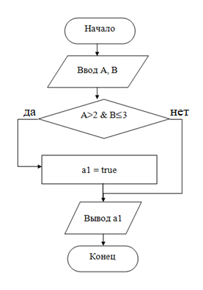

Рисунок 1 — Блок-схема к заданию 1.

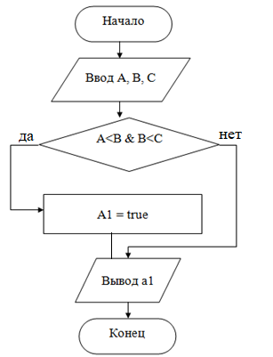

Рисунок 2 — Блок-схема к заданию 2.

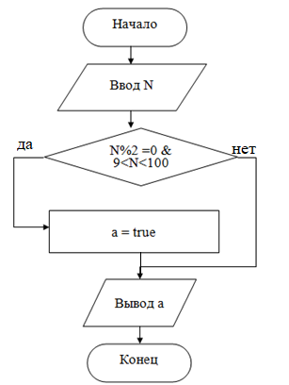

Рисунок 3 — Блок-схема к заданию 3.

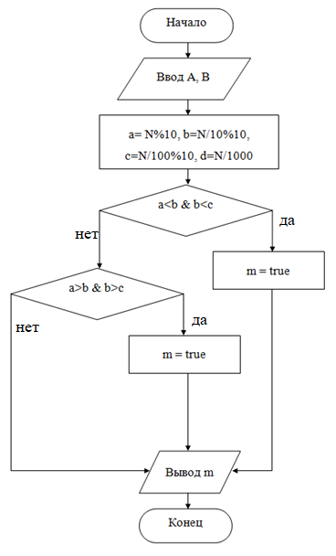

Рисунок 4 — Блок-схема к заданию 4.

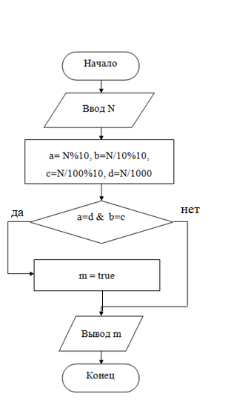

Рисунок 5 — Блок-схема к заданию 5.

# **Коды программ**

Листинг 1 —Задание 1(Проверка истинности неравенства)

1. ﻿using System;
2. using System.Collections.Generic;
3. using System.Linq;
4. using System.Text;
5. using System.Threading.Tasks;
6. namespace ConsoleApp1
7. {
8. class Program
9. {
10. static void Main(string[] args)
11. {
12. bool a1=false; //переменная bool
13. Console.Write(" А = ");
14. int A = Convert.ToInt32(Console.ReadLine());
15. Console.Write(" В = ");
16. int B = Convert.ToInt32(Console.ReadLine());
17. if ((A > 2)&&(B <= 3)){
18. a1 = true;
19. }
20. Console.WriteLine(" Выражение = "+a1);
21. Console.ReadLine();
22. }
23. }
24. }

Листинг 2 —Задание 2 (Проверка истинности)

1. using System;
2. using System.Collections.Generic;
3. using System.Linq;
4. using System.Text;
5. using System.Threading.Tasks;
6. namespace ConsoleApp1
7. {
8. class Program
9. {
10. static void Main(string[] args)
11. {
12. bool a1 = false;
13. Console.Write(" А = ");
14. int A = Convert.ToInt32(Console.ReadLine());
15. Console.Write(" В = ");
16. int B = Convert.ToInt32(Console.ReadLine());
17. Console.Write(" C = ");
18. int C = Convert.ToInt32(Console.ReadLine());
19. if ((A <B) && (B < C))
20. {
21. a1 = true;
22. }
23. Console.WriteLine(" Выражение A < B < C = " + a1);
24. Console.ReadLine();
25. }
26. }
27. }

Листинг 3 —Задание 3 (Проверка истинности)

1. using System;
2. using System.Collections.Generic;
3. using System.Linq;
4. using System.Text;
5. using System.Threading.Tasks;
6. namespace ConsoleApp3
7. {
8. class Program
9. {
10. static void Main(string[] args)
11. {
12. bool a=false;
14. Console.Write(" А = ");
15. double N = Convert.ToDouble(Console.ReadLine());
17. if ((N % 2 == 0)&&( N<100)&&(N>9)){
18. a = true;
19. }
20. Console.WriteLine("" + a);
21. Console.ReadLine();
22. }
23. }
24. }

Листинг 4 —Задание 4(Поиск количества квадратов и пустой площади)

1. using System;
2. using System.Collections.Generic;
3. using System.Linq;
4. using System.Text;
5. using System.Threading.Tasks;
6. namespace ConsoleApp4
7. {
8. class Program
9. {
10. static void Main(string[] args)
11. {
12. bool m=false;
13. int a, b, c;
14. Console.Write(" А = ");
15. int N = Convert.ToInt32(Console.ReadLine());
16. Console.Write(" последовательность");
18. a = N / 100;
19. b = N / 10 - a*10;
20. c = N - b * 10 - a * 100;
21. if((a < b)&& (b < c)){
22. m = true;
23. Console.Write(" возрастующая");
24. }
25. else if ((a > b)&&(b > c)){
26. m = true;
27. Console.Write(" убывающая");
28. }
30. Console.Write(" a = " + m);
31. Console.ReadLine();
32. }
33. }
34. }

Листинг 5 - Задание 5 (Проверка на палиндром)

1. using System.Threading.Tasks;
2. using System;
3. using System.Collections.Generic;
4. using System.Linq;
5. using System.Text;
6. using System.Threading.Tasks;
7. namespace ConsoleApp4
8. {
9. class Program
10. {
11. static void Main(string[] args)
12. {
13. bool m = false;
14. int a, b, c, d;
15. Console.Write(" А = ");
16. int N = Convert.ToInt32(Console.ReadLine());
17. a = N % 10;
18. b = N / 10 % 10;
19. c = N / 100 % 10;
20. d = N / 1000;
21. if ((a==d)&&(b==c))
22. {
23. m = true;
24. }
25. Console.Write(" a = " + m);
26. Console.ReadLine();
27. }
28. }
29. }

# 

# **Результаты выполнения программ**

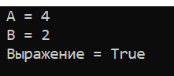

Рисунок 6 — результат выполнения программы 1.

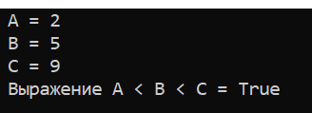

Рисунок 7 — результат выполнения программы 2.

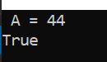

Рисунок 8 — результат выполнения программы 3.

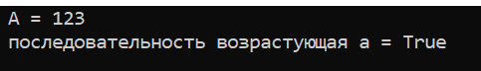

Рисунок 9 — результат выполнения программы 4.

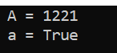

Рисунок 10 — результат выполнения программы 5.